5^{ο} Γ.Ε.Λ. Νέας Σμύρνης
Τμήμα Β’1
Ερευνητική Εργασία Β' τετράμηνο 2016-2017
Υπεύθυνη καθηγήτρια :κα Αθανασούλη
Αθλήματα
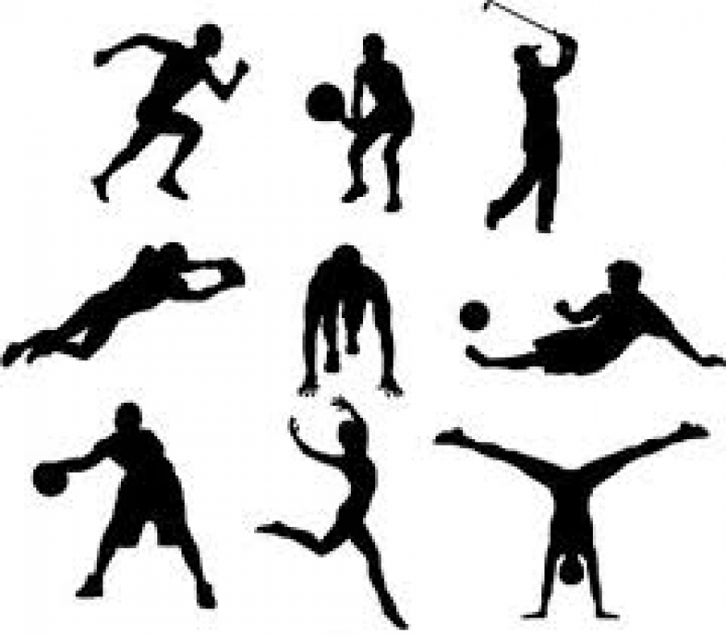
Συμμετέχοντες μαθητές:
Αναγνωστόπουλος Παναγιώτης
Αποστολακόπουλος Αναστάσιος
Αρμάος Μιχάλης
Γαρυφόπουλος Μιχάλης
Ζαγκογιάννη Νικολέτα
Ζαγκοροντνιούκ Αρτέμης

Περιεχόμενα
- Πρόλογος
- Ανάλυση θέματος : 1) Ποδόσφαιρο
2) Μπάσκετ
3) Αντισφαίριση
4) Χόκεϋ
5) Μπιτς Βόλεϊ
6) Υδατοσφαίριση
- Επίλογος
- Βιβλιογραφία

Πρόλογος
Η ανάγκη του ανθρώπου να διοχετεύσει την υπερχειλίζουσα ζωτικότητα του και η τάση του για διάκριση γέννησαν τον αθλητισμό. Η σύνδεση όμως του τελευταίου με την πνευματική καλλιέργεια και ποικίλα ηθικοπλαστικά κριτήρια, καθώς και με διεθνιστικές αντιλήψεις, συντέλεσε στην καταξίωση του ως πολιτιστικό στοιχείο.

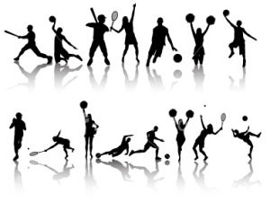

Ποδόσφαιρο
Το ποδόσφαιρο είναι ομαδικό άθλημα που παίζεται ανάμεσα σε δύο ομάδες των έντεκα παικτών με μία σφαιρική μπάλα. Ο ποδοσφαιρικός αγώνας διεξάγεται σε ένα ορθογώνιο γήπεδο με φυσικό ή τεχνητό χλοοτάπητα πράσινου χρώματος και ένα «τέρμα» στο μέσο κάθε μιας από τις στενές πλευρές. Σκοπός κάθε ομάδας είναι να οδηγήσει τη μπάλα στο αντίπαλο τέρμα, δηλαδή «να βάλει γκολ» (από την αγγλική λέξη goal που σημαίνει σκοπός) ή «να σκοράρει», όπως λέγεται στην ειδική ποδοσφαιρική γλώσσα. Οι παίκτες χειρίζονται τη μπάλα κυρίως με τα πόδια, αλλά και με τον κορμό ή το κεφάλι. Η ομάδα που θα επιτύχει τα περισσότερα γκολ ως το τέλος του παιχνιδιού κερδίζει.
Το ποδόσφαιρο είναι σήμερα το πιο δημοφιλές άθλημα στον κόσμο. Στις αρχές του 21ου αιώνα ασχολούνταν με αυτό περισσότεροι από 250 εκατομμύρια αθλητές σε περισσότερα από 200 κράτη. Το ποδοσφαιρικό παιχνίδι παίζεται σε διάφορα επίπεδα, από φιλικό, με λιγότερους ή περισσότερους από έντεκα παίκτες, παιδιά ή ενήλικες, σε ένα οποιουδήποτε μεγέθους γήπεδο, με δύο τυχαία αντικείμενα για τη σήμανση του τέρματος, έως επαγγελματικό, με επαγγελματίες ποδοσφαιριστές, αυστηρή τήρηση των κανονισμών και περισσότερους από 100.000 ενθουσιώδεις θεατές να παρακολουθούν σε ειδική ποδοσφαιρική αρένα υψηλών τεχνικών προδιαγραφών. Ανώτατη οργανωτική αρχή του ποδοσφαίρου είναι η FIFA (FIFA - Fédération Internationale de Football Association), η οποία διεξάγει την κορυφαία ποδοσφαιρική διοργάνωση, το Παγκόσμιο Κύπελλο Ποδοσφαίρου, κάθε τέσσερα χρόνια. 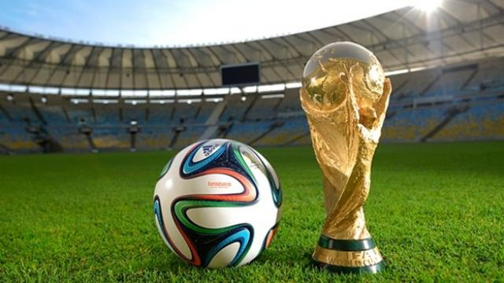

Ετυμολογία και ονομασίες
Το όνομα του αθλήματος στα ελληνικά είναι σύνθετη λέξη και προέρχεται από τις λέξεις πόδι και σφαίρα, κατά αναλογία του αγγλικού football. Στην αγγλική γλώσσα χρησιμοποιήθηκε ο όρος association football για να γίνεται διάκριση από άλλες μορφές ποδοσφαίρου που διεξάγονταν την εποχή εκείνη και ειδικότερα από το ράγκμπι (rugby football). Επίσης, στην αγγλική γλώσσα χρησιμοποιείται ο όρος soccer που δημιουργήθηκε τη δεκαετία του 1880 στην Αγγλία από τη σύντμηση των λέξεων social ceremony («κοινωνική τελετή»). Άλλες πηγές αναφέρουν ότι η λέξη soccer προήλθε από συντομογραφία της λέξης association με την προσθήκη της κατάληξης -er, που σχημάτισε αρχικά το assoccer και αργότερα το soccer. Στη σύγχρονη εποχή, ο όρος football χρησιμοποιείται αντί του όρου association football στο Ηνωμένο Βασίλειο, στην ηπειρωτική Ευρώπη και στη Λατινική Αμερική και ο όρος soccer στον Καναδά και στις ΗΠΑ, καθώς και στην Ιαπωνία. Σε άλλες αγγλόφωνες χώρες, όπως η Αυστραλία και η Νέα Ζηλανδία, χρησιμοποιούνται και οι δύο όροι, ενώ υπάρχουν και τοπικά ονόματα για το άθλημα.

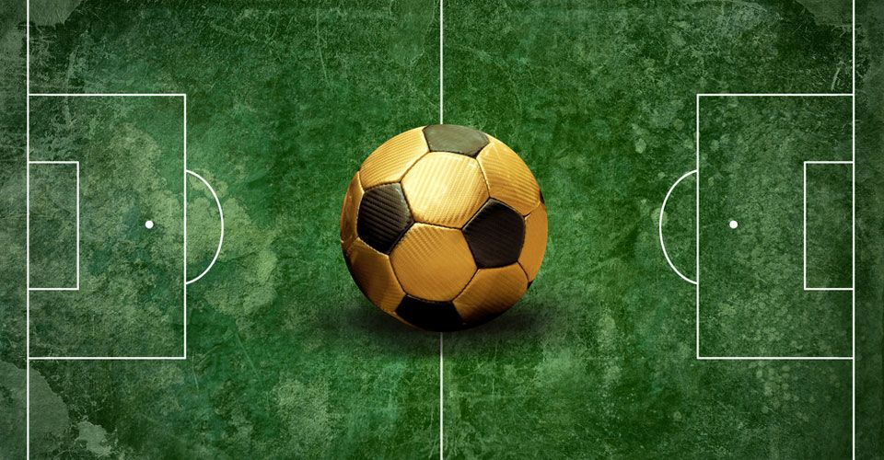

Ο αγωνιστικός χώρος
Επειδή οι κανόνες του ποδοσφαίρου διατυπώθηκαν αρχικά στην Αγγλία από τις τέσσερις βρετανικές ποδοσφαιρικές ομοσπονδίες και το Διεθνές Ποδοσφαιρικό Συμβούλιο, οι τυποποιημένες διαστάσεις του ποδοσφαιρικού γηπέδου μετρήθηκαν σε βρετανικές μονάδες μέτρησης. Στη σύγχρονη εποχή, οι Κανόνες Παιχνιδιού αναφέρουν τις κατά προσέγγιση ισοδύναμες διαστάσειςσε διεθνείς μονάδες μέτρησης. Η τάση χρήσης των παραδοσιακών μονάδων παραμένει σε αγγλόφωνες χώρες.
Ο αγωνιστικός χώρος διεξαγωγής του ποδοσφαίρου είναι ένα γήπεδο σε σχήμα ορθογώνιου παραλληλόγραμμου , το οποίο χαράσσεται με λευκές γραμμές. Όλες οι γραμμές πρέπει να έχουν το ίδιο πλάτος, το οποίο δεν πρέπει να υπερβαίνει τα 12 εκατοστά, και θεωρείται ότι αποτελεί χώρο της περιοχής την οποία ορίζει κάθε γραμμή. Οι δύο μακρύτερες πλευρές του παραλληλογράμμου ονομάζονται πλάγιες γραμμές και οι δύο στενότερες γραμμές τέρματος. Για διεθνείς ποδοσφαιρικούς αγώνες ενηλίκων το μήκος της πλάγιας γραμμής πρέπει να κυμαίνεται από 100 μέχρι 110 μέτρα και η γραμμή τέρματος από 64 μέχρι 75 μέτρα. Για εθνικούς και άλλους μικρότερους ποδοσφαιρικούς αγώνες η πλάγια γραμμή μπορεί να έχει μήκος 90 έως 120 μέτρα και η γραμμή τέρματος από 45 έως 90 μέτρα, με την προϋπόθεση ότι το μήκος της πλάγιας γραμμής είναι πάντα μεγαλύτερο από το μήκος της γραμμής τέρματος και ο αγωνιστικός χώρος δεν γίνεται τετράγωνο. Παρόλο που το Διεθνές Ποδοσφαιρικό Συμβούλιο ενέκρινε το 2008 τυποποιημένα μεγέθη (105 μέτρα για την πλάγια γραμμή και 68 μέτρα για τη γραμμή τέρματος) για διεθνές αγώνες επιπέδου Α,^{[12]} η απόφαση αυτή δεν εφαρμόστηκε ποτέ.
Ο αγωνιστικός χώρος χωρίζεται σε δύο τμήματα με μία διχοτόμο γραμμή (γραμμή κέντρου), που περνά από το σημείο του κέντρου του γηπέδου και συναντά το μέσο κάθε πλάγιας γραμμής. Γύρω από το σημείο του κέντρου χαράσσεται κύκλος με ακτίνα 9,15 μέτρα. Κάθετα προς τη γραμμή τέρματος χαράσσονται δύο γραμμές που αρχίζουν από απόσταση 5,50 μέτρων από το εσωτερικό κάθε κάθετου δοκαριού. Οι γραμμές αυτές εκτείνονται μέσα στον αγωνιστικό χώρο σε απόσταση 5,50 μέτρων και ενώνονται με μία γραμμή παράλληλη με τη γραμμή τέρματος. Η περιοχή που καθορίζεται από τις γραμμές αυτές και την γραμμή τέρματος αποτελεί την «περιοχή τέρματος» ή «μικρή περιοχή».
Κάθετα προς τη γραμμή τέρματος χαράσσονται επίσης δύο γραμμές που αρχίζουν από απόσταση 16,50 μέτρων από το εσωτερικό κάθε κάθετου δοκαριού. Οι γραμμές αυτές εκτείνονται μέσα στον αγωνιστικό χώρο, σε απόσταση 16,50 μέτρων και ενώνονται με μία γραμμή παράλληλη με τη γραμμή τέρματος. Η περιοχή που καθορίζεται από τις γραμμές αυτές και τη γραμμή τέρματος αποτελεί την «περιοχή πέναλτι» ή «μεγάλη περιοχή». Μέσα σε κάθε περιοχή πέναλτι αποτυπώνεται το σημείο του πέναλτι σε απόσταση 11 μέτρων από τη μέση της απόστασης μεταξύ των κάθετων δοκαριών και σε ίση απόσταση από αυτά. Έξω από την περιοχή πέναλτι χαράσσεται ένα τόξο κύκλου με ακτίνα 9,15 μέτρων από το κέντρο κάθε σημείου πέναλτι.
Σε κάθε γωνία («κόρνερ») του αγωνιστικού χώρου τοποθετείται ένα κοντάρι ύψους το λιγότερο 1,5 μέτρα, χωρίς αιχμηρή κορυφή, με σημαία. Κοντάρια με σημαία επιτρέπεται να τοποθετηθούν επίσης σε κάθε άκρο της διχοτόμου γραμμής σε απόσταση το λιγότερο 1 μέτρο έξω από την πλάγια γραμμή. Στο εσωτερικό κάθε γωνίας του αγωνιστικού χώρου χαράσσεται ένα τεταρτημόριο κύκλου με ακτίνα 1 μέτρο από κάθε κοντάρι.
Ένα ορθογώνιο τέρμα που σχηματίζεται από δύο κατακόρυφα και ένα οριζόντιο δοκάρι είναι τοποθετημένο στο μέσο κάθε γραμμής τέρματος και ορίζει την εστία της ομάδας. Οι κάθετες και η οριζόντια δοκός πρέπει να είναι κατασκευασμένες από ξύλο, μέταλλο ή άλλο εγκεκριμένο υλικό, να έχουν διατομή τετράγωνη, ορθογώνια, κυκλική ή ελλειπτική χωρίς να είναι επικίνδυνα για τους παίκτες, και και να έχουν λευκό χρώμα. Τα δύο κάθετα δοκάρια βρίσκονται σε ίση απόσταση από κάθε κοντάρι με σημαία του κόρνερ. Η απόσταση μεταξύ των κάθετων δοκαριών είναι 7,32 μέτρα και η απόσταση από το χαμηλότερο άκρο του οριζόντιου δοκαριού μέχρι το έδαφος είναι 2,44 μέτρα. Τα δύο κάθετα δοκάρια και το οριζόντιο δοκάρι έχουν το ίδιο πλάτος και πάχος μεταξύ τους, όχι μεγαλύτερο από 12 εκατοστά, και το ίδιο πλάτος με τις γραμμές τέρματος. Στο τέρμα και στο έδαφος πίσω από το τέρμα επιτρέπεται να αναρτηθούν δίχτυα που συγκρατούν τη μπάλα όταν περάσει το τέρμα (αν και δεν είναι απαραίτητα σύμφωνα με τους Κανόνες Παιχνιδιού), με την προϋπόθεση ότι είναι καλά στερεωμένα και δεν εμποδίζουν τους παίκτες. Τα τέρματα πρέπει να είναι αγκυρωμένα με ασφάλεια στο έδαφος. Επιτρέπεται η χρήση μεταφερόμενων τερμάτων, εφόσον πληρούν αυτή την προϋπόθεση. 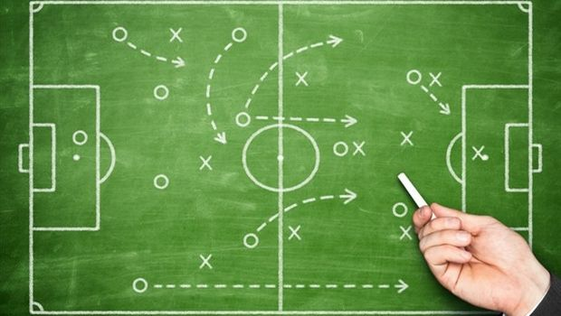

Ιστορία
Είναι ιστορικά καταγεγραμμένο ότι σε πολλές χώρες υπήρξαν παιχνίδια όπου οι παίκτες κλοτσούν μία μπάλα, όπως ο επίσκυρος στην Αρχαία Ελλάδα, το «woggabaliri» στην Αυστραλία, το «harpastum» στη Ρωμαϊκή Αυτοκρατορία και το «cuju» στην Κίνα. Οι σύγχρονοι κανόνες του ποδοσφαίρου βασίζονται στις προσπάθειες που έγιναν στα μέσα του 19ου αιώνα για τυποποίηση των ποικίλων μορφών του ποδοσφαίρου που παίζοταν στα δημόσια σχολεία της Αγγλίας. Η ιστορία του ποδοσφαίρου στην Αγγλία χρονολογείται τουλάχιστον από τον όγδοο αιώνα.
Οι Κανόνες του Κέμπριτζ, που καταρτίστηκαν για πρώτη φορά στο Πανεπιστήμιο του Κέμπριτζ το 1848, είχαν μεγάλη επιρροή στην ανάπτυξη των επόμενων κανόνων του ποδοσφαίρου. Οι Κανόνες του Κέμπριτζ γράφτηκαν στο Τρίνιτι Κόλετζ (Trinity College) του Κέμπριτζ σε μια συνεδρίαση στην οποία συμμετείχαν εκπρόσωποι από τα σχολεία Ίτον (Eton College), Χάροου (Harrow School), Ράγκμπι (Rugby School),^{[7]} Γουίντσεστερ (Winchester College) και Σριούσμπερι (Shrewsbury School). Δεν είχαν καθιερωθεί καθολικά, όπου δηλαδή παιζόταν το ποδόσφαιρο. Κατά τη διάρκεια της δεκαετίας του 1850, πολλές ομάδες που δεν συνδέονταν με σχολεία ή πανεπιστήμιο δημιουργήθηκαν σε όλο τον αγγλόφωνο κόσμο, για να παίζουν διάφορες μορφές του ποδοσφαίρου. Μερικές ομάδες δημιούργησαν τους δικούς τους ξεχωριστούς κανόνες, με χαρακτηριστικό παράδειγμα τη Σέφιλντ, που δημιουργήθηκε από πρώην μαθητές του δημόσιου σχολείου το 1857, και που οδήγησε στη δημιουργία της Ποδοσφαιρικής Ομοσπονδίας του Σέφιλντ (Sheffield Football Association) το 1867 και των Κανόνων του Σέφιλντ. Το 1862, ο Τζον Τσαρλς Θρινκ (John Charles Thring), εκπαιδευτικός του σχολείου Uppingham School, επινόησε επίσης ένα σύνολο κανόνων, οι οποίοι αποκαλούνταν «The Simplest Game» ή «The Uppingham Rules». Οι συνεχιζόμενες αυτές προσπάθειες συνέβαλαν στη δημιουργία της Ποδοσφαιρικής Ομοσπονδίας της Αγγλίας (The Football Association - The FA) το 1863, η οποία συνεδρίασε για πρώτη φορά το πρωί της 26ης Οκτωβρίου του 1863 στην Ταβέρνα Freemasons (Freemasons' Tavern) στην Great Queen Street του Λονδίνου. Στη συνάντηση συμμετείχαν αντιπρόσωποι 12 ομάδων και σχολείων του Λονδίνου: Μπαρνές ΡΦΚ (Barnes Rugby Football Club), Σίβιλ Σερβάις ΦΚ (Civil Service F.C.), Κρουσάντερς ΦΚ (Crusaders F.C.), Φόρεστ οφ Λειτονστόουν (Forest of Leytonstone), Νόου Νέιμ Κλαπ (N.N. Club), Κρίσταλ Πάλας ΦΚ (1861) (Crystal Palace F.C. (1861)), Μπλάκχεθ ΦΚ (Blackheath F.C.), Κένσιγκτον Σκουλ (Kensington School), Πέρσεβαλ Χάους (Perceval House), Σούρμπιτον ΦΚ (Surbiton F.C.), Μπλάκχεθ Προπιέταρι Σκουλ (Blackheath Proprietary School) και Σάρτερχάους Σκουλ (Charterhouse School). Η συνάντηση στην ταβέρνα ήταν η απαρχή για πέντε ακόμα συναντήσεις μεταξύ Οκτωβρίου και Δεκεμβρίου, στο τέλος των οποίων παρήχθη το πρώτο ολοκληρωμένο σύνολο κανόνων. Στην τελευταία συνάντηση, ο πρώτος ταμίας της FA, ο εκπρόσωπος της ομάδας ράγκμπι Blackheath F.C., Φράνσις Μάουλε Κάμπελ (Francis Maule Campbell), απέσυρε την ομάδα του από την FA εξαιτίας της απόρριψης δύο προτάσεων. Η πρώτη επέτρεπε το τρέξιμο με την μπάλα στο χέρι και η δεύτερη επέτρεπε την παρεμπόδιση της ενέργειας αυτής με λάκτισμα στις κνήμες του αντιπάλου, τρικλοποδιά ή συγκράτηση με τα χέρια. Άλλες ποδοσφαιρικές ομάδες ράγκμπι ακολούθησαν και δεν εντάχθηκαν στην FA ή αποχώρησαν στη συνέχεια, δημιουργώντας το 1871 την Ένωση Ράγκμπι (Rugby Football Union). Τα υπόλοιπα έντεκα σωματεία, κάτω από την εποπτεία του Εμπενίζερ Κομπ Μόρλεϊ (Ebenezer Cobb Morley), ιδρυτή της Μπαρνές ΡΦΚ, επικύρωσαν τους αρχικούς δεκατρείς κανόνες του παιχνιδιού. Οι κανόνες αυτοί περιλάμβαναν το χειρισμό της μπάλας με «απόκρουση» και την απουσία οριζόντιου δοκαριού και έμοιαζαν εκπληκτικά με τους κανόνες του βικτωριανού ποδοσφαίρου που αναπτύσσονταν την ίδια περίοδο στην Αυστραλία. Η Ποδοσφαιρική Ομοσπονδία του Σέφιλντ διατηρούσε τους δικούς της κανόνες μέχρι τη δεκαετία του 1870 και η FA υιοθέτησε ορισμένους από τους κανόνες αυτές, μέχρι που υπήρχε μόνο μικρή διαφορά στα παιχνίδια.
Οι Κανόνες Παιχνιδιού σήμερα καθορίζονται από το Διεθνές Ποδοσφαιρικό Συμβούλιο (IFAB). Το συμβούλιο συγκροτήθηκε το 1886 μετά από συνάντηση που πραγματοποιήθηκε στο Μάντσεστερ μεταξύ της FA, της Ποδοσφαιρικής Ομοσπονδίας Σκωτίας, της Ποδοσφαιρικής Ομοσπονδίας Ουαλίας και της Ιρλανδικής Ποδοσφαιρικής Ομοσπονδίας. Η παλαιότερη ποδοσφαιρική διοργάνωση στον κόσμο είναι το Κύπελλο Αγγλίας, το οποίο δημιουργήθηκε από τον ποδοσφαιριστή της Γουόντερερς ΦΚ και γραμματέας της FA, Τσαρλς Γουίλιαμ Άλσοκ (Charles William Alcock) και στο οποίο διαγωνίζονται οι αγγλικές ομάδες από το 1872. Ο πρώτος διεθνής ποδοσφαιρικός αγώνας έλαβε χώρα το 1872 μεταξύ της Εθνικής Σκωτίας και της Εθνικής Αγγλίας στη Γλασκώβη και πάλι με πρωτοβουλία του Τσαρλς Γουίλιαμ Άλσοκ. Στην Αγγλία επίσης δημιουργήθηκε το πρώτο πρωτάθλημα ποδοσφαίρου στον κόσμο, το οποίο ιδρύθηκε στο Μπέρμιγχαμ το 1888 από το διευθυντή της Άστον Βίλα William McGregor Η αρχική μορφή του πρωταθλήματος περιλάμβανε 12 σωματεία από την κεντρική και βόρεια Αγγλία. Η FIFA, ο διεθνώς αναγνωρισμένος οργανισμός που διοικεί το ποδόσφαιρο, ιδρύθηκε στο Παρίσι το 1904, οπότε και δηλώθηκε ότι θα τηρηθούν οι Κανόνες του Παιχνιδιού της FA. Η αυξανόμενη δημοτικότητα του διεθνούς παιχνιδιού οδήγησε στην αποδοχή εκπροσώπων της ΦΙΦΑ στο Διεθνές Ποδοσφαιρικό Συμβούλιο το 1913. Το συμβούλιο σήμερα αποτελείται από τέσσερις εκπροσώπους της ΦΙΦΑ και από ένα εκπρόσωπο από κάθε μία από τις τέσσερις ποδοσφαιρικές ομοσπονδίες του Ηνωμένου Βασιλείου. Το Ηνωμένο Βασίλειο είναι το μόνο κράτος που διατηρεί τέσσερις εθνικές ομάδες (Εθνική Αγγλίας, Εθνική Σκωτίας, Εθνική Ουαλίας και Εθνική Βορείου Ιρλανδίας) τιμής ένεκεν, για την προσφορά του στο άθλημα.
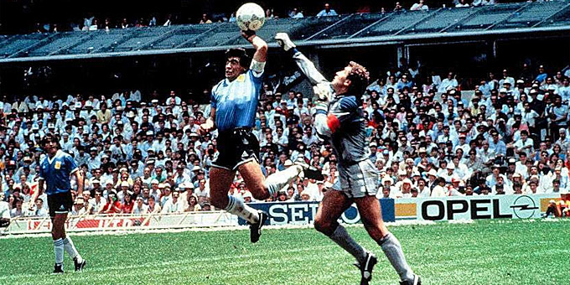
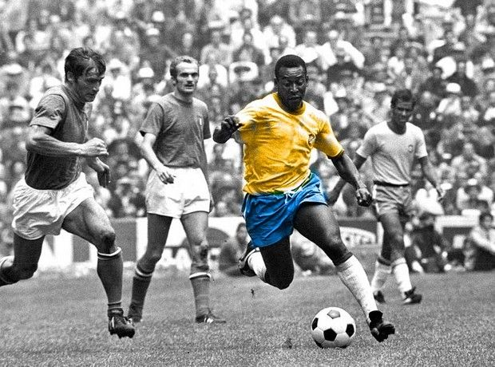

Μπάσκετ
Δημιουργία
Στις αρχές Δεκεμβρίου του 1891, ο Καναδός Δρ. Τζέιμς Νάισμιθ, καθηγητής φυσικής αγωγής στο Εκπαιδευτήριο της Χριστιανικής Αδελφότητας Νέων (YMCA) (σημερινό Κολέγιο Σπρίνγκφιλντ) στο Σπρίνγκφιλντ, Μασαχουσέτη, Η.Π.Α.), προσπαθούσε να κρατήσει την τάξη με την οποία έκανε μάθημα δραστήρια μια βροχερή μέρα. Αναζητούσε ένα δυναμικό παιχνίδι εσωτερικού χώρου για να κρατήσει τους μαθητές απασχολημένους και στα κατάλληλα επίπεδα φυσικής κατάστασης κατά τη διάρκεια του μακρύ χειμώνα της Νέας Αγγλίας. Αφού απέρριψε άλλες ιδέες είτε ως υπερβολικά τραχιές ή ακατάλληλες για κλειστά γυμναστήρια, έγραψε τους βασικούς κανόνες και κάρφωσε ένα καλάθι ροδακίνων σε ύψος 3,55 μέτρων. Σε αντίθεση με τα σύγχρονα δίχτυα καλαθοσφαίρισης, αυτό το καλάθι ροδακίνων διατηρούσε τον πάτο του, και οι μπάλες έπρεπε να ανακτηθούν με το χέρι μετά από κάθε «καλάθι» ή πόντο που σημειωνόταν. Αυτό αποδείχθηκε αναποτελεσματικό. Έτσι το κάτω μέρος του καλαθιού απομακρύνθηκε, πράγμα που επέτρεπε την ώθηση της μπάλας με ένα μεγάλο πείρο κάθε φορά. Η καλαθοσφαίριση την πρώτη φορά παίχτηκε με μια μπάλα ποδοσφαίρου. Οι πρώτες μπάλες που δημιουργήθηκαν ειδικά για την καλαθοσφαίριση ήταν καφέ, και ήταν μόνο στα τέλη του 1950 που ο Τόνυ Χάινκλ, ψάχνοντας για μια μπάλα που θα είναι πιο ευδιάκριτη για τους παίκτες και τους θεατές, εισήγαγε την πορτοκαλί μπάλα που χρησιμοποιείται σήμερα, Η ντρίμπλα δεν υπήρχε στο αρχικό παιχνίδι, εκτός από την «σκαστή πάσα» για τους συμπαίκτες. Η πάσα ήταν το κύριο μέσο μετακίνησης της μπάλας. Η ντρίμπλα τελικά εισήχθη, αλλά περιοριζόταν από το ασύμμετρο σχήμα της πρώτης μπάλας. Η ντρίμπλα έγινε σημαντικό μέρος του παιχνιδιού περίπου τη δεκαετία του 1950, καθώς βελτιώθηκε το σχήμα της μπάλας.
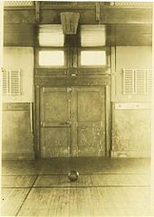

Κάνονες
Παίζεται με δύο ομάδες των πεντε ατόμων σε ένα (συνήθως κλειστό, που στο έδαφός του έχει παρκέ) γήπεδο με δύο αντικριστά καλάθια. Οι παίκτες επιτρέπεται να ακουμπήσουν την μπάλα μόνο με τα χέρια (ωστόσο δε συνιστά παράβαση εάν αυτή ακουμπήσει και οποιοδήποτε άλλο μέρος του σώματος, εκτός από τα πόδια). Σκοπός των ομάδων είναι να βάλουν με [σουτ] την μπάλα μέσα από το καλάθι όσο το δυνατόν περισσότερες φορές στα 40 λεπτά του αγώνα (τέσσερα δεκάλεπτα). Η ομάδα που θα πετύχει περισσότερους πόντους είναι η νικήτρια. Εάν ο αγώνας λήξει ισόπαλος, οι ομάδες συνεχίζουν σε πεντάλεπτη παράταση κ.ο.κ. Κάθε ομάδα έχει 5 παίκτες ανά πάσα στιγμή μέσα στο γήπεδο, ενώ κατά τη διάρκεια ενός αγώνα μπορεί να χρησιμοποιήσει άλλους 7 παίκτες (που βρίσκονται στον πάγκο), πραγματοποιώντας αλλαγές. Ανάλογα με το ποια ομάδα κατέχει την μπάλα, οι παίκτες παίζουν αμυντικά ή επιθετικά. Ο συνολικός χρόνος της επίθεσης μιας ομάδας είναι 24 δευτερόλεπτα, ενώ για να περάσει μια ομάδα την μπάλα από το μισό γήπεδο έχει μόνο 8 δευτερόλεπτα. Δεν επιτρέπεται να τρέχει κάποιος κρατώντας την μπάλα (βήματα): Πρέπει ή ταυτόχρονα να κτυπά τη μπάλα στο πάτωμα (ντρίμπλα) ή να σταματήσει και να δώσει πάσα. Αλλιώς η μπάλα πηγαίνει στην αντίπαλη ομάδα. Κάθε αγώνας διαρκεί 4 περιόδους ίσης διάρκειας. Ανάμεσα στην 1η και τη 2η, καθώς και ανάμεσα στην 3η και την 4η, μεσολαβεί διάλειμμα 2 λεπτών. Ανάμεσα στην 2η και την 3η, υπάρχει διάλειμμα 15 λεπτών, το λεγόμενο ημίχρονο. Κάθε προπονητής έχει το δικαίωμα να καλέσει τους παίκτες του στον πάγκο για να τους δώσει οδηγίες, τέσσερις φορές στον αγώνα. Αυτό λέγεται time-out και κατά τη διάρκειά του ο αγώνας διακόπτεται για 1 λεπτό, ενώ οι παίκτες συγκεντρώνονται στους πάγκους. Στο παρκέ υπάρχει η γραμμή του τριπόντου (στα 6,75 μέτρα στην Ευρώπη για διοργανώσεις υπό την αιγίδα της FIBA^{[2]}, 7.25 στο NBA), που ορίζει την αξία κάθε σουτ. Οι αθλητές μπορούν να σκοράρουν για 2 πόντους (μέσα από τη γραμμή) ή για 3 (έξω από αυτήν, εφόσον δεν την πατούν). Για 1 πόντο μετράει η βολή, την οποία σουτάρουν οι παίκτες, κατόπιν υποδείξεως των διαιτητών (ενώ ο χρόνος έχει διακοπεί) μετά από φάουλ ή τεχνική ποινή.

Παραβάσεις
Υπεύθυνοι για την επίβλεψη τυχόν παραβάσεων των κανόνων είναι οι 3 επιτηρητές. Βασικότερες παραβάσεις στο μπάσκετ είναι: Το φάουλ, που είναι η βίαιη παρενόχληση ενός παίκτη από κάποιον αντίπαλό του, με τρόπο που ξεφεύγει από τα αθλητικά πλαίσια. Ο αμυνόμενος μπορεί να παρεμποδίσει τον επιτιθέμενο χρησιμοποιώντας μόνο τον κορμό του. Όταν ένας αθλητής που υποπέσει σε πέντε φάουλ σε έναν αγώνα, αποβάλλεται και δεν μπορεί να επανέλθει στο γήπεδο (στο NBA αποβάλλεται στα έξι φάουλ). Τα βήματα συμβαίνουν όταν ένας παίκτης προχωρήσει σε περισσότερα από δύο κρατώντας την μπάλα, χωρίς να τη χτυπήσει στο πάτωμα ή όταν κουνήσει τα πόδια του αφού έχει σταματήσει κρατώντας την μπάλα με τα δύο χέρια. Σε περίπτωση άσχημης (υβριστικής, βίαιης κλπ.) συμπεριφοράς αθλητή ή προπονητή, ο διαιτητής έχει δικαίωμα να τον τιμωρήσει με τεχνική ποινή, ενώ σε ακραίες περιπτώσεις υπάρχει η τιμωρία ντισκαλιφιέ (γαλλική disqualifié), που ισοδυναμεί με αποβολή του παίκτη από το πρωτάθλημα. Στο επιθετικό φάουλ όταν ο αμυντικός είναι ακίνητος και ο επιθετικός τον απωθήσει, είναι παράβαση. Το αν παίζει με πλάτη ή με πρόσωπο στο καλάθι δεν έχει σημασία, το φάουλ ισχύει και για τις δύο περιπτώσεις. Σε περίπτωση που ο αμυντικός αρνηθεί το φάουλ, τιμωρείται με τεχνική ποινή από τον διαιτητή. Αν ένας παίκτης σταματήσει την ντρίμπλα, τότε δεν μπορεί να την ξαναξεκινήσει διότι αυτό θεωρείται διπλή τρίπλα που ισοδυναμεί με βήματα. Επίσης ο ένας από τους τρεις επιτηρητές είναι υποχρεωμένος να δηλώσει στην γραμματεία που επιβλέπει τον αγώνα τις παραβάσεις κάθε παίκτη έτσι ώστε να τηρείται το φύλλο αγώνων.
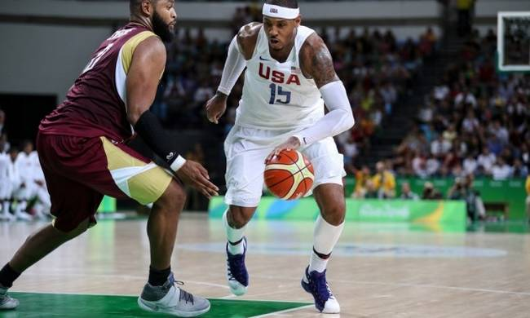

Θέσεις
Πλέι μέικερ (αγγλ.: play maker) ονομάζεται ο αθλητής που αγωνίζεται σε μια από τις 5 παραδοσιακές θέσεις μιας ομάδας μπάσκετ. Στη σύγχρονη μπασκετική ορολογία αναφέρεται και ως πόιντ γκαρντ (αγγλ.: point guard). H Ελληνική μετάφραση του play maker είναι δημιουργός φάσεων και του point guard είναι φύλακας σημείων. Στα ελληνικά ονομάζεται άσος. Ο στόχος του πλέι μέικερ είναι η σωστή οργάνωση του παιχνιδιού με αποτέλεσμα τη σωστή τροφοδότηση των συμπαικτών του, την επιλογή του συστήματος του παιχνιδιού και το στήσιμο της ομάδας στον αγωνιστικό χώρο. Αυτό απαιτεί καλή γνώση του αθλήματος, γι' αυτό πολλοί αποκαλούν τους μεγάλους πλέι μέικερ "προπονητές εντός γηπέδου". Ο άψογος χειρισμός της μπάλας αλλά και η επιδέξια ντρίμπλα είναι βασικά στοιχεία που πρέπει να διαθέτει ένας πλέι μέικερ. Το καλό σουτ είναι ένα πλεονέκτημα για τον πλέι μέικερ, όταν δεν μπορεί να έχει κάποια καλύτερη λύση. Ο πλέι μέικερ που μπορεί να αγωνιστεί και ως σούτινγκ γκαρντ, λέγεται κόμπο γκαρντ(combo guard). Συνήθως ο πλέι μέικερ είναι ο πιο κοντός αθλητής της ομάδας, έχει ύψος 1,80 με 1,95 μέτρα και είναι γρήγορος.
Σούτινγκ γκαρντ (αγγ.: shooting guard) ονομάζεται ο αθλητής που αγωνίζεται σε μια από τις 5 παραδοσιακές θέσεις στην ομάδα μπάσκετ. Στόχος του σούτινγκ γκαρντ, κατά κανόνα, είναι η μεγαλύτερη συγκομιδή πόντων, με αποτέλεσμα να αποτελεί το βασικό επιθετικό εργαλείο της ομάδας. Πολλοί προπονητές αναθέτουν στο σούτινγκ γκαρντ να κυκλοφορεί και τη μπάλα (σε αυτή την περίπτωση ονομάζεται και ολ αράουντ γκαρντ). Στην περίπτωση που ο σούτινγκ γκαρντ μπορεί να αγωνιστεί και στη θέση του σμολ φόργουορντ ονομάζεται σουίνγκμαν. Ως γκαρντ αναφέρεται ο παίκτης που μπορεί να αγωνιστεί τόσο ως πλέι μέικερ όσο και ως σούτινγκ γκαρντ. Τα στοιχεία που κάνουν ένα σούτινγκ γκαρντ να ξεχωρίζει είναι το αξιόλογο, αλλά και γρήγορο σουτ, ειδικά χωρίς ντρίμπλα. Η καλή ντρίμπλα με στόχο τη διείσδυση, που μπορεί να οδηγήσει σε λέι απ ή κάρφωμα. Ένας σούτινγκ γκαρντ συνήθως έχει ύψος 1,85 με 2,00 μέτρα, είναι λεπτός, γρήγορος και αλτικός.
Σμόλ Φόργουορντ (αγγ.: small forward) ονομάζεται ο αθλητής που αγωνίζεται σε μια από τις 5 παραδοσιακές θέσεις στην ομάδα μπάσκετ. Η Ελληνική μετάφραση του small forward είναι μικρός προωθημένος. Σκοπός του σμολ φόργουορντ είναι να σκοράρει αλλά και να δίνει βοήθειες στα ριμπάουντ και στην άμυνα. Σε περίπτωση που ο σμολ φόργουορντ μπορεί να αγωνιστεί και ως πάουερ φόργουορντ, τότε αναφέρεται ως φόργουορντ. Ενας σμολ φόργουορντ συνήθως έχει ανάστημα από 2,00 έως 2,05 μέτρα και διαθέτει δυνατό σώμα αλλά και σχετικά ευέλικτο.

Πάουερ φόργουορντ (αγγ.: power forward) ονομάζεται ο αθλητής που αγωνίζεται σε μια από τις 5 παραδοσιακές θέσεις στην ομάδα μπάσκετ. Στόχος του πάουερ φόργουορντ είναι το σκοράρισμα κοντά στο καλάθι και για να γίνει αυτό πρέπει να γνωρίζει αλλά και να καταφέρνει να παίρνει σωστές θέσεις αλλά και να έχει δύναμη να αγωνιστεί με πλάτη στο καλάθι καθώς και να μπορεί να σουτάρει από μέση απόσταση. Το ριμπάουντ είναι εξίσου σημαντικό για ένα πάουερ φόργουορντ. Τα στοιχεία που κάνουν ένα πάουερ φόργουορντ να ξεχωρίζει είναι η αλτικότητα ειδικά όταν συνδυάζεται με τη δύναμη που μπορεί να δώσει ικανότητα για ριμπάουντ αλλά και για ένα κάρφωμα. Η δύναμη είναι απαραίτητο στοιχείο για τον πάουερ φόργουορντ καθώς είναι αναγκασμένος να διεκδικεί συνεχώς τη μπάλα. Ως φόργουορντ ονομάζεται ο αθλητής του μπάσκετ που μπορεί να αγωνιστεί τόσο στη θέση του σμολ φόργουορντ, όσο και σε αυτή του πάουερ φόργουορντ. Συνήθως ένας πάουερ φόργουορντ έχει ύψος από 2,00 έως 2,08 μέτρα.
Σέντερ (αγγ.: center) ή Πίβοτ ονομάζεται ο αθλητής που αγωνίζεται σε μια από τις 5 παραδοσιακές θέσεις στην ομάδα μπάσκετ. Στόχος του σέντερ είναι η σωστή αμυντική λειτουργία της ομάδας κοντά στο καλάθι, το σίγουρο ριμπάουντ και το εύκολο καλάθι που μπορεί να σημειωθεί μετά από ριμπάουντ ή από μια σωστή ψηλή πάσα (άλεϊ ουπ). Τα στοιχεία που κάνουν ένα σέντερ να ξεχωρίζει είναι η δύναμη, ο όγκος, το ύψος και η αλτικότητα. Η ταχύτητα είναι ένα επιπλέον χρήσιμο στοιχείο για τους αιφνιδιασμούς, αλλά και τις επιστροφές στην άμυνα. Ο σέντερ είναι ο πιο ψηλός αθλητής της ομάδας και το ύψος του είναι πάνω από 2,08 μέτρα. Το βάρος και ο όγκος του επηρεάζουν το στυλ του παιχνιδιού του, αλλά και τη λειτουργία της ομάδας.
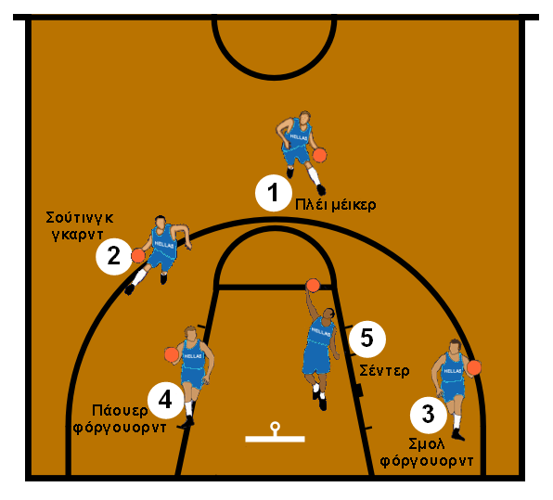

Το μπάσκετ στους Ολυμπιακούς Αγώνες
Το 1904, στους Ολυμπιακούς Αγώνες του Σεντ Λούις, το μπάσκετ παρουσιάστηκε ως σπορ επίδειξης και 32 χρόνια αργότερα, στην Ολυμπιάδα του Βερολίνου το 1936, εντάχθηκε επίσημα στο πρόγραμμα ως ολυμπιακό άθλημα. Το 1992 στους Ολυμπιακούς Αγώνες της Βαρκελώνης επιτράπηκε για πρώτη φορά η συμμετοχή επαγγελματιών μπασκετμπολιστών.
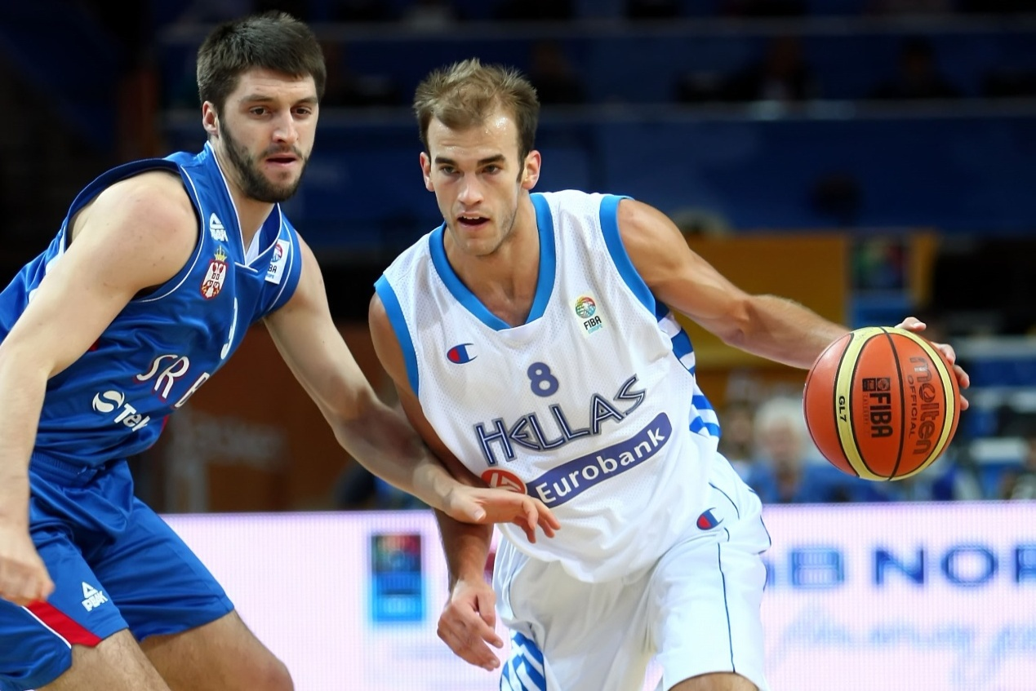

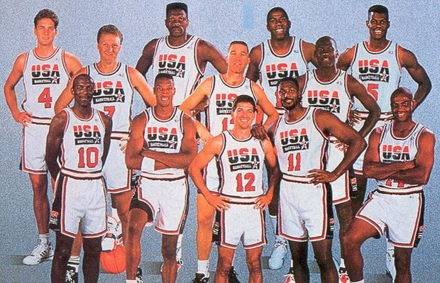

Αντισφαίριση
Η αντισφαίριση, γνωστή με την αγγλική ονομασία τένις (tennis) είναι ένα σύγχρονο αθλητικό παιχνίδι. Οι παίκτες χρησιμοποιούν ρακέτες για να χτυπήσουν μια λαστιχένια σφαίρα που καλύπτεται με χνουδωτό ύφασμα πέρα από ένα δίχτυ στο γήπεδο του αντιπάλου. Με προέλευση την Ευρώπη, προς το τέλος του 19ου αιώνα, η αντισφαίριση διαδόθηκε πρώτα σε όλο τον αγγλόφωνο κόσμο, ιδιαίτερα μεταξύ των ανώτερων κοινωνικών στρωμάτων.
Η αντισφαίριση είναι για μια ακόμη φορά ολυμπιακό άθλημα και παίζεται σε όλα τα επίπεδα της κοινωνίας, από όλες τις ηλικίες, και σε πολλές χώρες σε όλο τον κόσμο. Με εξαίρεση την υιοθέτηση της παράτασης (tie-break) στη δεκαετία του '90, οι κανόνες του έχουν παραμείνει εντυπωσιακά αμετάβλητοι από τα 1890's. Εκατομμύρια παίκτες και θεατές παρακολουθούν την αντισφαίριση, ειδικά τα τέσσερα μεγάλα πρωταθλήματα (Grand Slam).
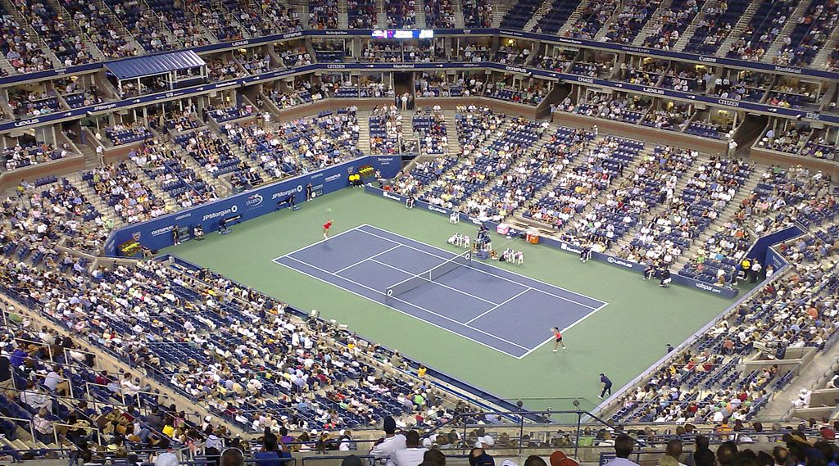

Ιστορική αναδρομή
Λένε ότι τα χρόνια του Μεσαίωνα σε μερικά μοναστήρια, μοναχοί έπαιζαν ένα άθλημα που θεωρείται ο πρόδρομος του σημερινού τένις. Η προέλευση της σύγχρονης αντισφαίρισης ξεκινά το 1856 όταν οι Χάρι Γκεμ και Αουγκούριο Περέιρα έπαιζαν ένα παιχνίδι που ονόμασαν pallelleota. Οι Pereira, Dr. Frederick Haynes και Dr. A. Wellesley Tomkins δημιούργησαν την πρώτη λέσχη τένις το 1874 (Leamington Tennis Club) και καθόρισαν τους βασικούς κανόνες του παιχνιδιού. Αμέσως, το παιχνίδι αυτό διαδόθηκε στην Αγγλία και, από το 1881, σ’ όλη την Ευρώπη. Βλέποντας τις εμπορικές προοπτικές που έχει η αντισφαίριση, πατένταρε το 1874, ο Άγγλος ταγματάρχης Ουόλτερ Κλόπτον Γουίκφιλντ ένα παρόμοιο με την αντισφαίριση παιχνίδι, όταν υπηρετούσε στην Ινδία, με τις ονομασίες sphairistike, από το ομόνυμο αρχαίοελληνικό άθλημα της σφαιριστικής, και tennis, αλλά απέτυχε στην καθιέρωση της πατέντας του. Η αντισφαίριση του Γουίκφιλντ βασίστηκε στο παλίοτερο γαλλικό άθλημα της αντισφαίρησης εσωτερικού χώρου γνωστό ως indoor tennis ή real tennis. Το πρώτο τουρνουά αντισφαίρισης καταγράφεται στο Γουίμπλεντον, στο Λονδίνο το 1877. Το 1881 δημιουργήθηκε στις Η.Π.Α. ο σύλλογος United States National Lawn Tennis Association με σκοπό να τυποποιήσει τους κανόνες και να διοργανώσει τουρνουά αντισφαίρισης. Το πρώτο γυναικείο τουρνουά αντισφαίρισης διοργανώθηκε το 1887 στις Η.Π.Α. Στην Ελλάδα η αντισφαίριση χρονολογείται από το 1896. Το Davis Cup, το παγκόσμιο προτάθλημα αντισφαίρισης αντρων (μεταξύ χωρών) και ξεκινά το 1900. Για τις γυναίκες υπάρχει αντίστοιχο πρωτάθλημα, το λεγόμενο Fed Cup. Το 1926 ο C.C. Pyle δημιούργησε το πρώτο επαγγελματικό τουρνουά αντισφαίρισης, με Αμερικανούς και Γάλλους τενίστες που έπαιζαν παιχνίδια επίδειξης μπροστά σε κοινό. Εκείνη την περίοδο αν κάποιος τενίστας γίνονταν επαγγελματίας δεν μπορούσε να συμμετέχει στα ερασιτεχνικά πρωταθλήματα. Το 1968 κατόπιν εμπορικών πιέσεων ο περιορισμός αυτός καταργήθηκε και δημιουργήθηκε η ανοιχτή εποχή (open era) στο τένις, οπού μπορούσε οποιοσδήποτε αθλητής να αγωνιστεί σε όποιο τουρνουά ήθελε. Μετά το 1968 οι καλύτεροι αθλητές της αντισφαίρισης μπορούν να ζουν από τον αθλητισμό. Στην ανοιχτή εποχή με την καθιέρωση παγκόσμιου πρωταθλήματος αντισφαίρισης, η αντισφαίριση διαδόθηκε σε όλο τον κόσμο και έχασε την εικόνα που είχε ως άθλημα της υψηλής κοινωνίας.
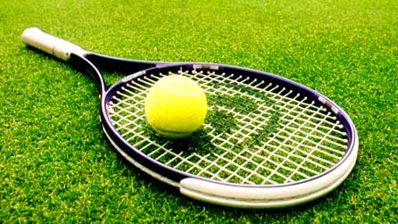
Το γήπεδο
Ο αγώνας διεξάγεται σε ειδικό γήπεδο, το οποίο χωρίζεται στη μέση με δίχτυ ύψους 91 εκ.
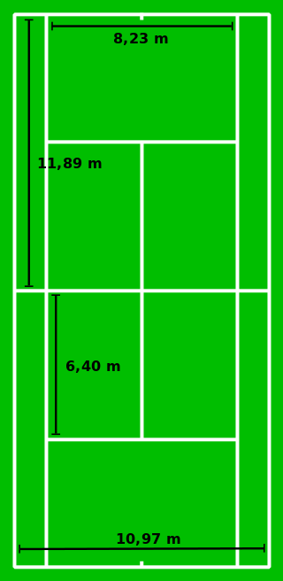

Τύποι γηπέδων
Τα γήπεδα χωρίζονται σε τρεις βασικές κατηγορίες ανάλογα με την επιφάνεια τους.
- Σκληρά γήπεδα. Η πλειοψηφία των γηπέδων στον κόσμο. Σε αυτήν την κατηγορία ανήκει το Αυστραλιανό Όπεν που διεξάγεται στο Melbourne Park και το U.S. Open που διεξάγεται στο USTA National Tennis Center (ακρυλική επιφάνεια).
- Χωμάτινα γήπεδα. Στην Ευρώπη τα περισσότερα γήπεδα ανήκουν σε αυτήν την κατηγορία. Σε αυτήν την κατηγορία ανήκει το French Open που διεξάγεται στο Ρολάν Γκαρός (Stade de Roland Garros).
- Γήπεδα με χόρτο. Τέτοια γήπεδα υπάρχουν κυρίως στην Αγγλία. Σε αυτήν την κατηγορία ανήκει το Γουίμπλεντον. Η δυσκολία στην συντήρηση τους έχει οδηγήσει σε πολλά γήπεδα να καταργούν το χόρτο και να βάζουν άλλη επιφάνεια (συνήθως σκληρή).
Οι μπάλες του τένις είναι ελαστικές, λαστιχένιες, ντυμένες με χνουδωτό ύφασμα, με διάμετρο 85 χιλιοστά και βάρος 75-85 γραμμάρια. Το μέγεθος της ρακέτας δεν είναι καθορισμένο. Έχει μήκος 45-60 εκατοστά.

Το παιχνίδι
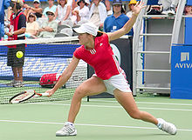
Κάθε αγώνας χωρίζεται σε σετ. Οι γυναίκες χρειάζονται δύο νικηφόρα σετ, ενώ οι άντρες συνήθως τρία νικηφόρα σετ για να κερδίσουν έναν αγώνα. Κάθε σετ κερδίζεται με έξι τουλάχιστον νικηφόρα games (παιχνίδια). Χρειάζεται να υπάρχει διαφορά δυο γκέιμ για να κερδηθεί ένα σετ, εκτός των περιπτώσεων που το σετ έχει έρθει ισόπαλο 6-6. Η νίκη του σετ τότε καθορίζεται με παράταση (tie-break). Στην παράταση μετρούνται οι κερδισμένοι βαθμοί και όποιος φτάσει τους 7 βαθμούς και έχει ιαφορά 2 βαθμών από τον αντίπαλο κερδίζει το γκέιμ και συνεπώς το σετ. Υπάρχει η τάση τα σετ να καθορίζονται σε παράταση (tie-break) εκτός από από το τελευταίο σετ το οποίο συνεχίζεται να παίζεται μέχρι να επιτευχθεί η διαφορά των δύο γκέιμ. Στα διπλά παιχνίδια συνήθως αντί για τρίτο σετ πηγαίνουν κατ' ευθείαν σε διαδικασία παράτασης (tie-break) στο οποίο κερδίζει όποιος φτάσει πρώτος τους 21 βαθμούς με διαφορά 4 βαθμών.
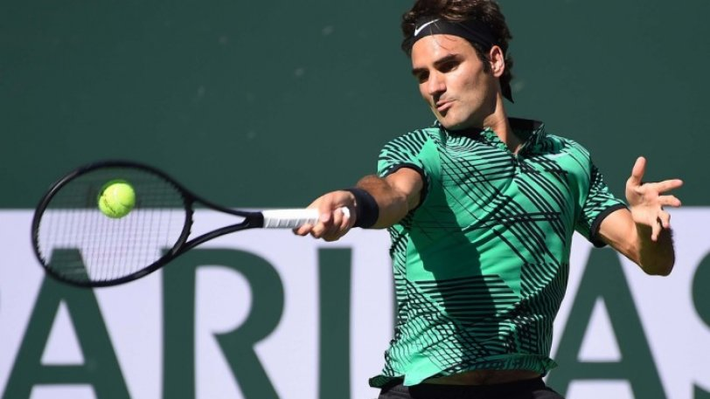

ICE HOCKEY
Το χόκεϊ επί πάγου, γνωστό απλώς ως χόκεϊ στον Καναδά και τις Ηνωμένες Πολιτείες, είναι ομαδικό άθλημα που παίζεται πάνω στον πάγο, ένα από τα πιο γρήγορα αθλήματα του κόσμου. Οι παίκτες κινούνται πάνω σε παγοπέδιλα στην επιφάνεια φυσικού ή τεχνητού πάγου.

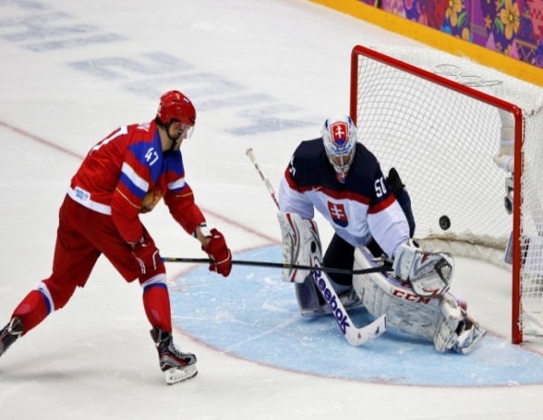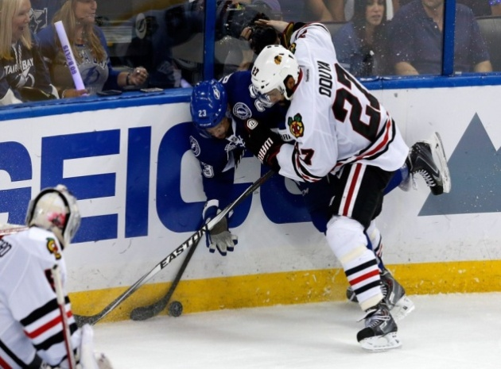

Ιστορία
Ομαδικά παιχνίδια ή αθλήματα με ρακέτα και μπάλα είναι γνωστά από την αρχαιότητα. Σχετικά αθλήματα στον πάγο με παγοπέδιλα αναφέρονται στην νότιο Γερμανία και στην Ολλανδία. Το παιχνίδι είχε αναπτυχθεί στον ολλανδόφωνο κόσμο από παλιά, όπως μπορεί να δει κανείς σε ζωγραφικά έργα της Φλαμανδικής Σχολής. Με την καταγραφή των κανονισμών διεκδικεί ο Καναδάς να είναι η γενέτειρα χωρα του αθλήματος, όπου θεωρείται και παριστάνεται ως "εθνικό άθλημα".
Μέχρι τα τέλη του 19ου αιώνα το άθλημα ήταν καθαρά εποχιακό, διότι μόνο ο χειμώνας και οι θερμοκρασίες του δημιουργούσε επιφάνειες πάγου. Παραδοσιακά δημοφιλές ήταν το άθλημα σε Χώρες κρύου κλίματος όπως ο Καναδάς, η Ρωσία, οι Ηνωμένες Πολιτείες, η Σουηδία, η Φινλανδία, η Τσεχία και η Σλοβακία. Με την ψύξη και την κατασκευή παγοδρομίων το άθλημα απλώθηκε και παίζεται πλέον με επεκταμένη σεζόν. Σήμερα το άθλημα εξασκείται σε πολλές χώρες πέρα του βορρά, όπως την Καλιφόρνια η και της αραβικές χώρες.

Ιστορία του αθλήματος στην Ελλάδα
Ενώ σε όλες τις χώρες της Ευρώπης ένα παγοδρόμιο αποτελεί μια αθλητική εγκατάσταση παρόμοιας δαπάνης μιας πισίνας, στην Ελλάδα είναι κάτι το σπάνιο. Η δημιουργία ενός παγοδρομίου ήταν πάντα εποχιακή. Επομένως το άθλημα δεν είχε τις τεχνικές προϋποθέσεις. Χωρίς την δημιουργία τον υποδομών από κρατικό η δημοτικό φορέα σε όλες τις μεγάλες πόλεις τις χώρας το άθλημα θα παραμένει για την Ελλάδα εξωτικό. Παρ όλο αυτό υπήρχαν προσπάθειες για εγκατάσταση ενός πρωταθλήματος που πρωτολειτούργησε στην δεκαετία του 1980. Ένα πρωτάθλημα γυναικών δεν υπήρχε προς το παρόν. Το xόκεϊ επί πάγου είναι ιδιαίτερα δημοφιλές σε Έλληνες της διασποράς.

Ετυμολογία
Η λέξη «χόκεϊ» έχει χρησιμοποιηθεί για τέτοια παιχνίδια από το 16ο αιώνα, αλλά η ετυμολογία της είναι αβέβαιη. Μπορεί να προέρχεται από την παλαιά γαλλική λέξη coquette ("γκλίτσα"), αλλά μπορεί επίσης να προέρχεται από τη ολλανδική λέξη "hokje" που είναι το υποκοριστικό του hok, που σημαίνει κυριολεκτικά την καλύβα ή το σκυλόσπιτο, αλλά σε λαϊκότερη χρήση σήμαινε το στόχο.

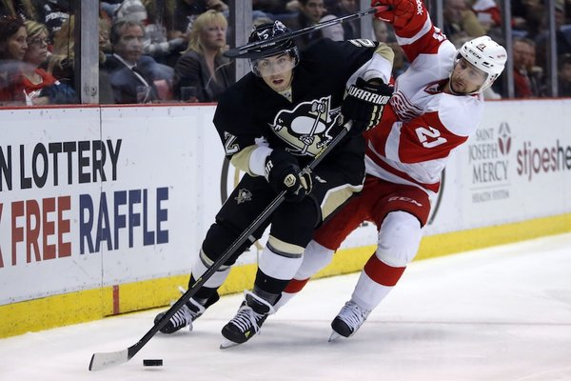

Κανόνες
Αγώνας και Διαιτητές
Ο κάθε αγώνας αποτελείται από τρεις περιόδους, είκοσι λεπτών η καθεμία. Ο χρόνος σταματά μετά το σφύριγμα των διαιτητών. Πρόκειται για τρεις διαιτητές οι οποίοι βρίσκονται εντός του αγωνιστικού χώρου (παγοδρομίου). Ο ένας βρίσκεται κεντρικά και οι άλλοι δύο κινούνται πλάγια, για να ελέγχουν τις φάσεις offside, icing και την σωστή εκτέλεση του faceoff. Επίσης, υπάρχουν δύο ακόμη διαιτητές, αποκαλούμενοι goal referees, οι οποίοι βρίσκονται πίσω από κάθε ένα τέρμα και κατοχυρώνουν αντίστοιχα τα τέρματα όταν το πακ περνάει την τελική γραμμή πίσω από τον κάθε τερματοφύλακα.
Θέσεις Παικτών
Οι 5 παίκτες της κάθε ομάδας παρατάσσονται στο παγοδρόμιο και ο τερματοφύλακας στο τέρμα, κρατώντας από ένα μπαστούνι (stick).
Για να ακουμπήσουν το πακ, μπορούν να χρησιμοποιήσουν κάθε μέρος του σώματός τους. Δεν μπορούν να σκοράρουν με τα χέρια ή τα πόδια. Δεν επιτρέπεται να δώσουν πάσα με τα χέρια ή να κρατήσουν το πακ στο χέρι τους για πολλή ώρα.
Οι θέσεις των παικτών είναι:
• δύο παίκτες στην άμυνα (defencemen),
• ένας κεντρώος (ή κεντρικός – center) και
• δύο πλάγιοι επιτιθέμενοι (wingers).
• Τερματοφύλακας (συνηθίζεται να μένει στον αγωνιστικό χώρο κατά τη διάρκεια ολόκληρου του 60λέπτου, εκτός κι αν αντιμετωπίσει πρόβλημα τραυματισμού). Μπορεί να γίνει αλλαγή λόγω τακτικής.

Άθλημα χωρίς ισοπαλία
Όπως σε πολλά αθλήματα ( μπάσκετ, μπέιζμπολ, βόλεϊ) έτσι και στο χόκεϊ επί πάγου δεν ισχύει η ισοπαλία. Εάν ο αγώνας λήξει ισόπαλο, τότε οι ομάδες αποκομίζουν από έναν βαθμό στο πρωτάθλημα(εξαίρεση τα πλέι-οφ) και ο αγώνας παίρνει παράταση πέντε λεπτών. Σε αυτή την παράταση, οι ομάδες υποχρεούνται να αφαιρέσουν από έναν παίκτη, με σκοπό να αγωνιστούν πέντε εναντίων πέντε και ο ρυθμός του αγώνα να γίνει πιο γρήγορος.
Στην περίπτωση που επιτρέπεται και δεύτερη παράταση, ανάλογα τη λίγκα, ο παίκτης αφαιρείται στη δεύτερη παράταση. Στο NHL ισχύει μόνο μια παράταση. Αν και μετά την παράταση εξακολουθεί το αποτέλεσμα να παραμένει ισόπαλο, ακολουθεί η διαδικασία των πέναλτι (shootout).

Στρατηγική-Αλλαγές Παικτών
Εκτός από τους παίκτες της αρχικής εξάδας, υπάρχουν και οι αναπληρωματικοί οι οποίοι βρίσκονται στον πάγκο και εναλλάσσονται κατά τη διάρκεια του αγώνα, ανάλογα με την κρίση του προπονητή. Οι παίκτες αυτοί είναι 14 (13 παίκτες, 1 τερματοφύλακας).
Συνήθως, οι αλλαγές των παικτών γίνονται κατά πεντάδες. Υπάρχει όμως και η περίπτωση που οι παίκτες μπαίνουν σταδιακά στον αγωνιστικό χώρο, αντικαθιστώντας τους παίκτες της προηγούμενης πεντάδας χωρίς να αντικατασταθούν απαραίτητα όλοι.
Συνήθως, οι ομάδες αλλάζουν στο 100% τους μέσα σε 90-120 δευτερόλεπτα. Αλλαγές γίνονται και κατά τη διάρκεια της εξέλιξης του παιχνιδιού, με εξαίρεση τη θέση του τερματοφύλακα.
Οι πλάγιοι διαιτητές ελέγχουν την εγκυρότητα της αλλαγής και την επιτρέπουν αντίστοιχα τη στιγμή που επιθυμεί να αντικαταστήσει παίκτη ο προπονητής της ομάδας. Αλλαγή παίκτη δεν επιτρέπεται για την ομάδα που κάνει icing, αμέσως πριν από το faceoff που ακολουθεί
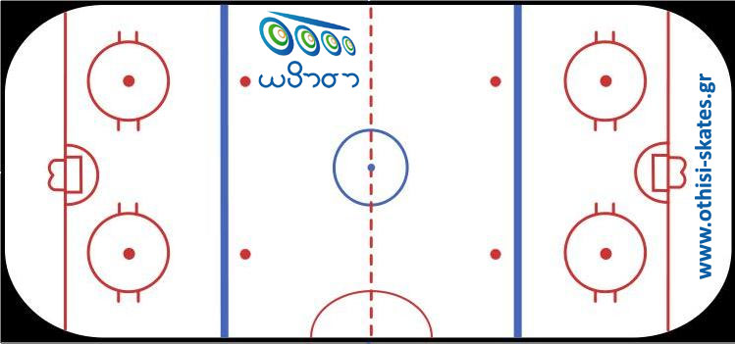
Το γήπεδο και οι ζώνες
Ο αγώνας διεξάγεται σε παγοδρόμιο. Καλύπτεται από πλεξιγκλάς και έχει διακριτά όρια από τις εξέδρες. Οι μονομαχίες των παικτών για το πακ μπορούν να φτάσουν ως τα όρια του πλεξιγκλάς και να τζαρτζαριστούν ανάμεσά τους ακόμη και βρισκόμενοι σε επαφή και με το πλεξιγκλάς. Το γήπεδο ή αλλιώς ρινκ(rink), χωρίζεται γύρω-γύρω από τα boards. Οι διαστάσεις του σε μέτρα είναι είτε 61×26, είτε 60×30 είτε 61×31, με το ελάχιστο (βάσει Ολυμπιακών προδιαγραφών) 58×24. Το χόκεϊ επί πάγου είναι Ολυμπιακό άθλημα που διεξάγεται στους Χειμερινούς Ολυμπιακούς Αγώνες. Η γωνία έχει ακτίνα 8.5 μέτρων και οι ζώνες επίθεσης είναι 20 μέτρων. Η ουδέτερη ζώνη καλύπτει συνολικά 15 μέτρα. Εντός της επιφάνειας του αγωνιστικού χώρου υπάρχουν εννέα προσχεδιασμένοι κύκλοι για faceoff.
Ο διαχωρισμός στις ζώνες γίνεται βάση των χαραγμένων γραμμών επάνω στο παγοδρόμιο. Η ουδέτερη ζώνη βρίσκεται μεταξύ των δύο μπλε γραμμών του γηπέδου.
Από τη μία πλευρά ως την άλλη, οι γραμμές είναι οι εξής:
• Κόκκινη τελική γραμμή εστίας, την οποία επιτηρεί ο τερματοφύλακας της μιας ομάδας μόνο μπροστά από την εστία του, ωστόσο το παιχνίδι δύναται να συνεχιστεί και πίσω από αυτή τη γραμμή εκτός κι αν γίνει icing
• Μπλε γραμμή, μέσα από την οποία ισχύει ο κανονισμός του offside για τους επιτιθέμενους και ως την οποία εκτείνεται η γραμμή άμυνας της μιας ομάδας
• Κόκκινη γραμμή κέντρου, απ’ όπου ξεκινά –πάντα με faceoff- το παιχνίδι
• Μπλε γραμμή, όπου αρχίζει η αμυντική γραμμή της αντίπαλης ομάδας αντίστοιχα και ισχύει ο κανονισμούς του offside για τους επιτιθέμενους
• Κόκκινη τελική γραμμή εστίας της αντίπαλης ομάδας.
Ο χώρος ανάμεσα στις δύο μπλε γραμμές αποκαλείται ουδέτερη ζώνη και ανάμεσα στις δύο τελικές γραμμές και την πρώτη μπλε ως αμυντική, επιθετική ζώνη της κάθε ομάδας. Ανάμεσα στις δύο κόκκινες γραμμές έχουμε το field of play. Το παιχνίδι, ωστόσο, δύναται να συνεχιστεί και πίσω από τις δύο τελικές γραμμές αν οι επιτιθέμενοι έχουν περάσει νόμιμα μπροστά από τη μπλε γραμμή της επίθεσής τους.
Το κυλινδρικό πακ (puck)
Αποτελείται από 100% καουτσούκ και έχει βάρος 160 γραμμαρίων. Η διάμετρός του φθάνει τα οκτώ εκατοστά(ακτίνα στα τέσσερα εκ.) και το πάχος/ύψος του δεν υπερβαίνει τα 150 χιλιοστά. Η μέγιστη ταχύτητα που μπορεί να λάβει το πακ είναι 155 χιλιόμετρα ανά ώρα και η μέση ταχύτητά του είναι 80-90 χιλιόμετρα την ώρα. Αμέσως μετά την πρώτη επαφή του με πάγο, γίνεται ιδιαίτερα συμπαγές και σκληρό. Ένας από τους λόγους για τους οποίους φοριέται ο βαρύς εξοπλισμός του αθλήματος είναι η αποφυγή ατυχημάτων σε επαφή με το κινούμενο πακ.

Μπιτς βόλεϊ

Το μπιτς βόλεϊ (αγγλικά: Beach volleyball, ελληνικά: πετοσφαίριση επί άμμου)^{[1]} είναι ένα Ολυμπιακό ομαδικό άθλημα που παίζεται στην άμμο. Υπάρχουν 2 ομάδες των δύο ατόμων τοποθετημένες στην κάθε πλευρά του φιλέ που χωρίζει το γήπεδο, και χτυπούν την μπάλα του βόλεϊ ώστε να περάσει πάνω από το φιλέ ,στην αντίπαλη πλευρά του γηπέδου. Ο αγώνας αρχίζει με το σερβίς, το χτύπημα δηλαδή του αθλητή ώστε να στείλει την μπάλα πάνω από το φιλέ στην περιοχή της αντίπαλης ομάδας.
Ο σκοπός του παιχνιδιού είναι το πέρασμα της μπάλας πάνω από το φιλέ ώστε να έρθει σ’ επαφή με το έδαφος μέσα στο γήπεδο της αντίπαλης ομάδας, και να εμποδιστεί η προσπάθεια της αντίπαλης ομάδας να κάνει το ίδιο. Η ομάδα έχει τρία κτυπήματα για να επιστρέψει την μπάλα (συμπεριλαμβανομένης και της επαφής του μπλοκ). Η μπάλα αρχίζει να παίζεται με το σερβίς: κτύπημα από τον αθλητή-αθλήτριας για να στείλει την μπάλα πάνω από το φιλέ στην περιοχή του αντιπάλου. Η φάση συνεχίζεται έως ότου η μπάλα έρθει σ’ επαφή με το έδαφος, βγει «άουτ» ή όταν κάποια ομάδα αποτύχει να την επιστρέψει σωστά. Στο Μπιτς Βόλεϊ, η ομάδα που κερδίζει τη φάση, κερδίζει και πόντο [Σύστημα συνεχούς καταγραφής πόντων]. Όταν η ομάδα που υποδέχεται το σερβίς κερδίζει τη φάση, κερδίζει έναν πόντο και το δικαίωμα να σερβίρει. Ο αθλητής-αθλήτρια που σερβίρει πρέπει να εναλλάσσεται κάθε φορά που συμβαίνει αυτό.

ΑΓΩΝΙΣΤΙΚΟΣ ΧΩΡΟΣ
Ο αγωνιστικός χώρος περιλαμβάνει τον κυρίως αγωνιστικό χώρο και την ελεύθερη ζώνη.
ΔΙΑΣΤΑΣΕΙΣ
Ο κυρίως αγωνιστικός χώρος είναι ένα ορθογώνιο με διαστάσεις 16 x 8μ, ο οποίος περιβάλλεται από μια ελεύθερη ζώνη ελάχιστου πλάτος 3μ και από ένα διάστημα ελεύθερο από κάθε εμπόδιο ελάχιστου ύψους 7μ από την επιφάνεια του γηπέδου.Για παγκόσμιες Διοργανώσεις της FIVB o κυρίως αγωνιστικός χώρος είναι ένα ορθογώνιο με διαστάσεις 16 x 8μ, ο οποίος περιβάλλεται από μια ελεύθερη ζώνη ελάχιστου πλάτους 5μ και μέγιστου 6μ από τις τελικές και πλάγιες γραμμές και από ένα διάστημα ελεύθερο από κάθε εμπόδιο ελάχιστου ύψους 12,5μ από την επιφάνεια του γηπέδου.
ΕΠΙΦΑΝΕΙΑ ΑΓΩΝΙΣΤΙΚΟΥ ΧΩΡΟΥ
Ο αγωνιστικός χώρος πρέπει να είναι από ομοιόμορφα απλωμένη άμμο, όσο πιο επίπεδη γίνεται, χωρίς πέτρες, κοχύλια και οτιδήποτε άλλο θα εγκυμονούσε κινδύνους για κοψίματα και τραυματισμούς των αθλητών- αθλητριών Για Παγκόσμιες Διοργανώσεις η άμμος πρέπει να είναι τουλάχιστον 40 εκ βάθος και να αποτελείται από εξαιρετικά λεπτούς κόκκους. Ο αγωνιστικός χώρος δεν πρέπει να παρουσιάζει κανένα κίνδυνο τραυματισμού για τους αθλητές-αθλήτριες. Για Παγκόσμιες Διοργανώσεις της FIVB η άμμος πρέπει να είναι επίσης κοσκινισμένη έως ένα αποδεκτό μέγεθος, όχι πολύ χονδρό, χωρίς πέτρες και επικίνδυνα κομμάτια. Δεν πρέπει να είναι πολύ λεπτή ώστε να προξενεί σκόνη που να επικολλάται στο δέρμα. Για Παγκόσμιες Διοργανώσεις προτείνεται ένα αδιάβροχο κάλυμμα που να καλύπτει το κεντρικό γήπεδο σε περίπτωση βροχής.

ΓΡΑΜΜΕΣ ΣΤΟ ΓΗΠΕΔΟ
Δύο πλάγιες και δύο τελικές γραμμές οριοθετούν τον αγωνιστικό χώρο. Και οι πλάγιες και οι τελικές γραμμές είναι τοποθετημένες μέσα στις διαστάσεις του αγωνιστικού χώρου. Δεν υπάρχει κεντρική γραμμή. Όλες οι γραμμές έχουν πλάτος 5-8 εκ. Οι γραμμές πρέπει να έχουν χρώμα το οποίο να έρχεται σε έντονη αντίθεση με το χρώμα της άμμου. Οι γραμμές του γηπέδου πρέπει να είναι κορδέλες κατασκευασμένες από ανθεκτικό υλικό και οποιοδήποτε εκτεθειμένο στήριγμα πρέπει να είναι από μαλακό και εύκαμπτο υλικό.
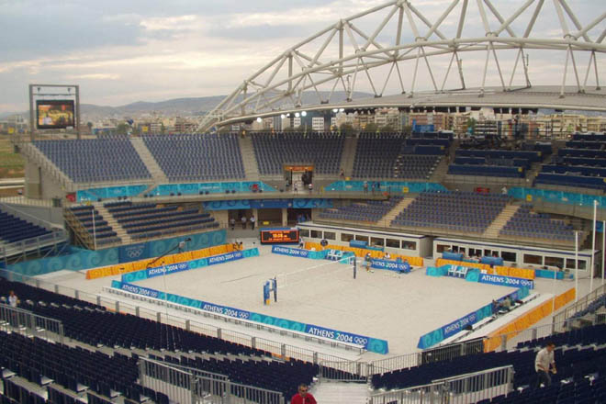
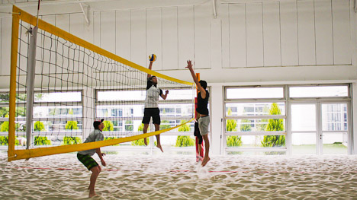

Υδατοσφαίριση

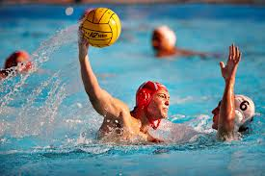
Η Υδατοσφαίριση είναι ομαδικό άθλημα, το οποίο διεξάγεται σε πισίνα, από δύο επταμελείς ομάδες - έξι παίκτες και έναν τερματοφύλακα. Ο σκοπός του παιχνιδιού είναι η επίτευξη τερμάτων με την ρίψη της μπάλας μέσα στο τέρμα που φυλάσσεται από τον τερματοφύλακα, και νικήτρια είναι η ομάδα με τα περισσότερα τέρματα. Το παιχνίδι έχει ομοιότητες με τη χειροσφαίριση και το χόκεϊ επί πάγου. Στην Ελλάδα μεγαλύτερη κατηγορία είναι η Α1 Κατηγορία υδατοσφαίρισης ανδρών. Μεγάλη απήχηση έχουν επίσης και τα Πρωταθλήματα Υποδομών, με συμμετοχές ομάδων από όλη την Ελλάδα.

Η υδατοσφαίριση είναι ομαδικό άθλημα και παίζεται σε πισίνα από δυο ομάδες παικτών. Κάθε ομάδα έχει 13 ή 15 παίκτες από τους οποίους συμμετέχουν οι επτά και αντικειμενικός σκοπός της είναι να στείλει την μπάλα στα δίχτυα της αντίπαλης ομάδας. Οι παίκτες, εκτός του τερματοφύλακα, επιτρέπεται να χρησιμοποιούν μόνο το ένα χέρι στην προώθηση ή τη μεταβίβαση της μπάλας που μοιάζει με εκείνη του ποδοσφαίρου. Σήμερα έχουν γίνει αρκετές τροποποιήσεις σε αυτό το άθλημα. Η επίθεση κάθε ομάδας διαρκεί 30". Κάθε αγώνας έχει τέσσερις περιόδους από 8 λεπτά, ανάμεσα από την 1η και 2η περίοδο έχει 1 λεπτό διάλειμμα ,ανάμεσα στην 2η και 3η υπάρχει ημίχρονο που διαρκεί πέντε λεπτά στο οποίο οι ομάδες αλλάζουν εστίες και ανάμεσα στην 3η και 4η υπάρχει διάλειμμα ενός λεπτού. Γκολ επιτυγχάνεται όταν ολόκληρη η μπάλα περάσει τη γραμμή του τέρματος που βρίσκεται ανάμεσα στα κάθετα και το οριζόντιο δοκάρι της εστίας, με την προϋπόθεση ότι δεν προωθήθηκε με γροθιά και ότι την άγγιξαν τουλάχιστον δυο παίκτες εκτός του τερματοφύλακα. Επίσης γκολ επιτυγχάνεται και όταν ένας αθλητής περάσει τη γραμμή του τέρματος της ομάδας του μαζί με τη μπάλα. Νικήτρια είναι η ομάδα που πετυχαίνει τα περισσότερα γκολ.

Κατάλληλα χρώματα θεωρούνται το άσπρο για τη γραμμή του τέρματος που πρέπει να απέχει τουλάχιστον 30 εκ. από το άκρο της πισίνας, το άσπρο για τη γραμμή της σέντρας που χωρίζει την πισίνα σε δυο ίσα μέρη, το κόκκινο για τη γραμμή του κόρνερ που απέχει δυο μέτρα από τη γραμμή του τέρματος και το κίτρινο για τη γραμμή του πέναλτι που απέχει πέντε μέτρα από τη γραμμή του τέρματος. Στην πλευρά της πισίνας όπου κινούνται οι κριτές τερμάτων τοποθετείται δυο μέτρα μακριά από κάθε γωνία ένα ευδιάκριτο χρωματιστό σημάδι. Για το διαιτητή πρέπει να υπάρχει αρκετός ελεύθερος χώρος, έτσι ώστε να κινείται από το ένα ως το άλλο άκρο της μιας πλευράς της πισίνας, καθώς και για τους δυο κριτές τερμάτων που βρίσκονται στο ύψος των γραμμών του τέρματος. Τα τέρματα πρέπει να είναι άσπρα, να επιπλέουν στο νερό, να είναι γερά συναρμολογημένα και να μη λυγίζουν. Έχουν άνοιγμα τριών μέτρων, ενώ το οριζόντιο δοκάρι πρέπει να βρίσκεται 90 εκ. πάνω από την επιφάνεια του νερού (όταν το νερό έχει βάθος πάνω από 1,5 μέτρα) ή 2.40 από το βυθό της πισίνας (όταν το νερό έχει βάθος λιγότερο από 1,5 μέτρα). Τα τέρματα είναι εφοδιασμένα με δίχτυ.
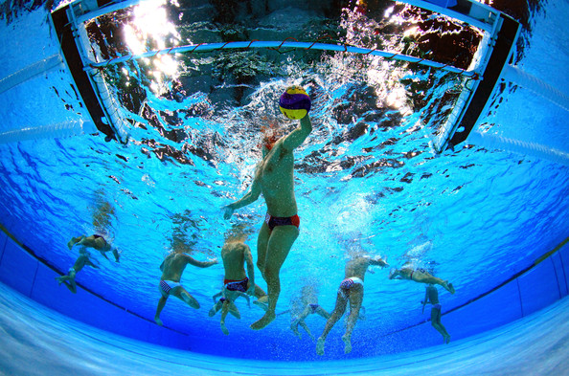

Ιστορία

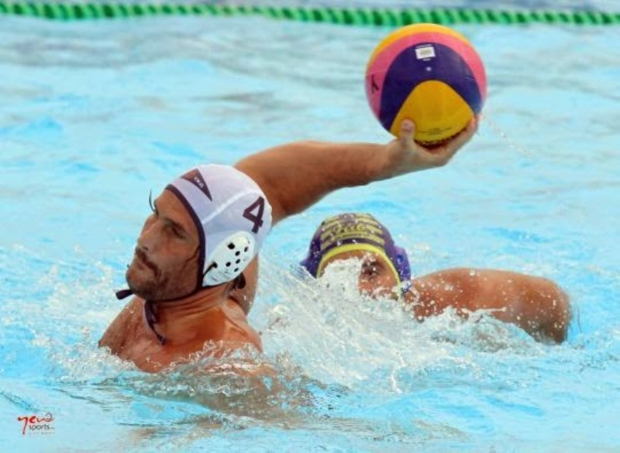
rΔιεξάγεται από το 1900, αν και από τότε έχει αλλάξει πολύ. Συχνά οι κανονισμοί αλλάζουν, σε μια προσπάθεια της διεθνούς ομοσπονδίας να κάνει το άθλημα πιο κινητικό και θεαματικό. Σύμφωνα με μια φήμη, κάποτε στις Ινδίες Άγγλοι έφιπποι παίζοντας το πόλο από στραβό χτύπημα έστειλαν τη μπάλα σε παρακείμενη λίμνη. Οι πολίστες βρήκαν την ευκαιρία να βουτήξουν στο νερό για να δροσίσουν την μπάλα και διαπίστωσαν ότι μπορεί να γίνει ένα ανάλογο παιχνίδι μέσα στο νερό. Έτσι, με μια μικρή μπάλα του πόλο παίχτηκε για πρώτη φορά πόλο σε πισίνα που είχε για τέρματα δυο βάρκες σε απόσταση 50 μέτρων. Αργότερα ο χώρος μίκρυνε και η μπάλα μεγάλωσε. Άγγλοι κολυμβητές με φανατικότερο τον Ουίλσον από τη Γλασκώβη οργάνωσαν τους πρώτους ανεπίσημους αγώνες το 1876. Σε 10 χρόνια συντάχθηκαν οι πρώτοι κανονισμοί και έγιναν οι πρώτοι αγώνες του πρωταθλήματος. Το 1890 παίχτηκε σε ανοικτό κολυμβητήριο του Κένσιγκτον ο πρώτος διεθνής αγώνας μεταξύ της Αγγλίας και της Σκωτίας. Υπήρχε μεγάλος φανατισμός και οι Άγγλοι κέρδισαν με 4-0. Ο θόρυβος που δημιουργήθηκε διέδωσε το άθλημα στην Ουαλία και την Ιρλανδία. Το 1901 έγινε και ο πρώτος διεθνής αγώνας στη Βιέννη με αντιπάλους μια ομάδα της Ουγγαρίας και τη Βίνερ Ατλέτικ σπορ κλαμπ και το πόλο προστέθηκε στο πρόγραμμα των Ολυμπιακών αγώνων το 1900. Μέχρι το 1930 στις ΗΠΑ ήταν δημοφιλής μια παραλλαγή του αθλήματος όπου παιζόταν με μισοφουσκωμένη μπάλα και είχε αντικειμενικό σκοπό την κατοχή της για όσο το δυνατό μεγαλύτερο διάστημα.
Επίλογος
Ο αθλητισμός έχει πολλά πλεονεκτήματα και γι'αυτό οι νέοι θα πρέπει να αθλούνται. Προσφέρει ψυχαγωγία αλλά πολλά ανεκτίμητα οφέλη στη σωματική και ψυχική υγεία. Βοηθάει τα άτομα να αντιμετωπίζουν τις δύσκολες καταστάσεις με αξίες όπως η αγωνιστικότητα, η ευσεβής άμιλλα, ο αυτοέλεγχος, η πειθαρχία, ο αλληλοσεβασμός, και η συνεργασία. Οι αθλούμενοι τις περισσότερες φορές δεν καπνίζουν και δεν επηρεάζονται από τους άλλους ως προς τις βλαβερές συνήθειες τις καθημερινότητας. Οι αθλητικές αξίες είναι μία μόνιμη πρόκληση για όλους να υπερβαίνουν τα ατομικά, σωματικά και πνευματικά τους όρια. Τέλος, με μία φράση, θα λέγαμε ότι ο αθλητισμός είναι ζωή .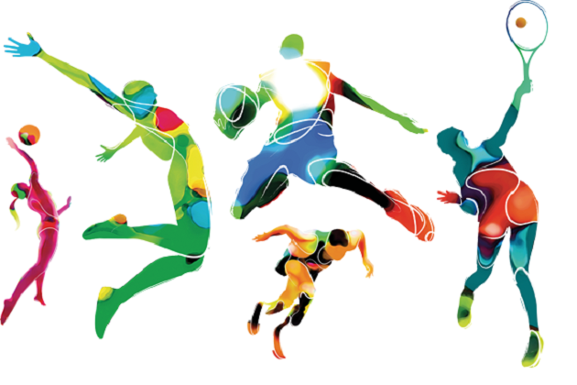

Βιβλιογραφία
https://el.wikipedia.org

